**Contrôle N2**

**1AC – S1**

**WWW.Dyrassa.com**

**Exercice 1:**

1. **complétez les phrases par des mots suivant :**

* On symbolise la masse volumique par……….
* L’unité internationale de la masse volumique est……………………………...
* La pression atmosphérique se mesure par…………………………………….et la pression d’un gaz emprisonné dans un récipient se mesure par…………..
* On mesure la masse avec une…………………… L’unité internationale de la masse est.................................

1. Complétez le schéma suivant :



état…………………… état…………….…… état…..…………….

1. Convertis :

12,34 hPa = ........................Pa // 3,44 Pa......................... hPa

1mbar = ......................... bar // 101300 Pa = ................... hPa

1. Quelle est la température indiquée sur chaque thermomètre

$T_{1}=$**………………………..°C**

$T_{2}=$**………………………..°C**

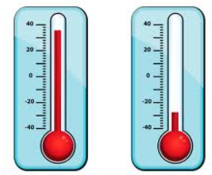

**Exercice 2:** On a mesure la température de l’eau placée dans un bécher puis on effectue la même mesure lorsque l’on vient de la chauffer.

1. Quel est l’appareil de mesure ?
2. Quelle est l’unité usuelle de température ?
3. Quelle photographie correspond au début de

la mesure ? Justifie ta réponse.

1. Quelle est la température de l’eau chaude ?
2. Que faut-il apporter à l’eau pour augmenter sa température ?



**Exercice 3:** Les objets flottant sur l’eau sont ceux pour lesquels la masse volumique est inférieure à 1g/cm3 .Complète le tableau et indique quels objets flottent sur l’eau.

|  |  |  |  |  |  |
| --- | --- | --- | --- | --- | --- |
| Matériau | Fer | Liège | Sapin | Diamant | Acajou |
| m(g) | 393 | 48 | 48 | 1,51 | 280 |
| V(mL) | 50 | 200 | 100 | 0,43 | 400 |
| $ρ$ (g/mL) |  |  |  |  |  |